Рекомендации для родителей на период самоизоляции по теме недели «Неделя безопасности»
Цель: Формировать у детей интерес к проблемам собственной безопасности. Продолжать формировать представления детей о правилах поведения дома и в детском саду
Родителям рекомендуется.
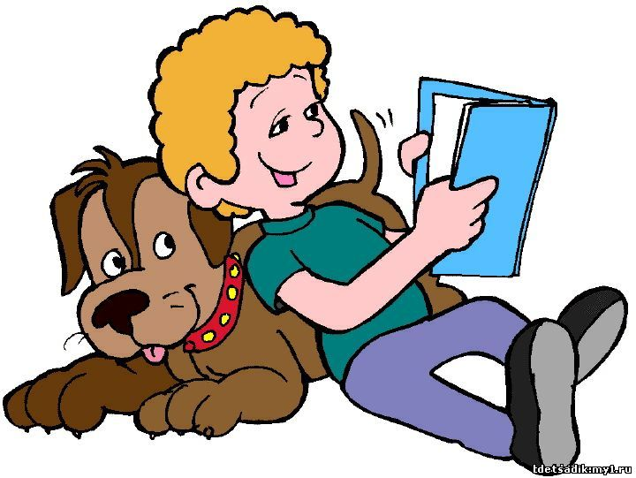
1. Начать разговор о безопасности с детьми рекомендуется с осторожных сказок. Что такое сказки, вы, конечно, знаете. Но почему они называются «осторожными»? Да потому, что эти сказки помогут научить вас осторожному поведению дома, на улице, у воды, в лесу, при встрече с животными, словом, везде, где подстерегают опасности. https://sad5narovlia.schools.by/pages/ostorozhnye-skazki-dlja-detej-po-obzh
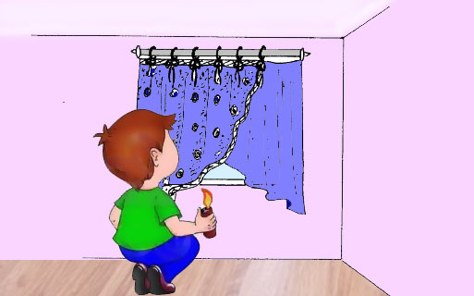
2. Маленьких исследователей в квартире подстерегает множество опасностей, но когда родители рядом, то они еще могут проследить, чтобы очередной эксперимент не закончился трагедией. Но вот когда дети подрастают и остаются дома одни, то опасность приходит от открытых балконов и окон, от спичек, баночек с лекарствами, газовой плиты и чужих людей, пытающихся проникнуть в квартиру. Каждый ребенок должен знать основные опасности в доме и уметь их избегать. Картинки безопасность детей помогут им в этом. К каждой картинке добавлен небольшой рассказ. Родители и учителя могут дополнить его или придумать свой собственный, чтобы ребятам был легче усвоить информацию.
http://bezopasnost-detej.ru/kartinki-po-bezopasnosti-dlya-detej/87-kartinki-bezopasnost-detej
3. Просмотр познавательного мультфильма.
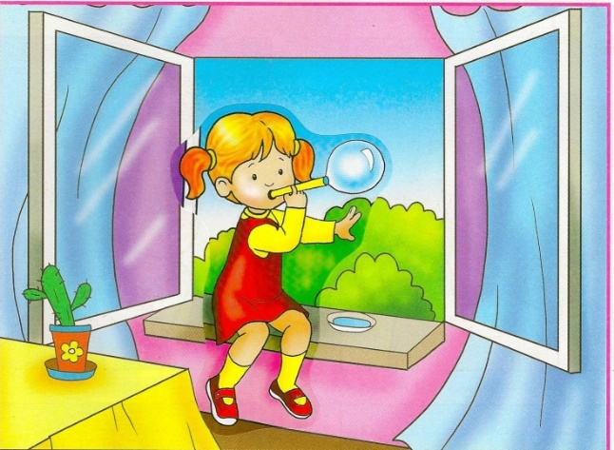
Волшебная книга МЧС. Правила безопасности дома. Мультсериал от МЧС для малышей. https://www.youtube.com/watch?v=FILgPxyDcr0

4. Электронно-дидактическая игра «Безопасность дома и на улице» https://lusana.ru/presentation/25511
5. Заучивание любого стихотворения
https://mamamozhetvse.ru/stixi-pro-pdd-dlya-detej-35-luchshix.html
6. Чтение художественной литературы
С. Маршак «Пожар», Л. Толстой «Как меня в лесу застала гроза», Е. Григорьев «Один дома», Русская народная сказка «Заюшкина избушка», «Волк и семеро козлят», «Сестрица Аленушка и братец Иванушка», С. Маршак «Сказка о глупом мышонке», «Кошкин дом», Л. Н. Толстой «Пожарные собаки», К. Чуковский «Путаница».
7. Беседа «Один дома».
Формировать навыки безопасного поведения. Учить на примерах сказок, как можно избежать опасной ситуации. На примере сказки «Волк и семеро козлят».
8. Беседа «Правила пожарной безопасности».
Формировать знания основ безопасности жизнедеятельности. На примере сказки «Кошкин дом».
9. Наблюдение «Машины на нашей улице».
Расширять знания о транспорте; закреплять умение классифицировать транспорт и группировать по назначению. Объяснить, что машины – это помощники человека, но они могут приносить опасность.
10. Опыт «Чем можно потушить огонь?»
Показать детям, какие средства можно использовать при тушении огня.
11. Динамическая пауза.
1-2-3-4
Кто шагает дружно в ряд, Шагают друг за другом
Мы пожарников отряд.
От жары горит лицо,
Мы огонь возьмём в кольцо. Делают круг
Едкий дым колюч и горек. Складывают руки
Тут поможет лишь топорик. «Топориком»
Пламя в щели так и бьёт. Делают махи руками
Прорублю я в стенке ход.
Багром дотянусь до горящих досок, Поднимаются на носки
Лопатою пламя зарою в песок. Изображают движения
12. Поговорите с ребёнком о людях, помогающих другим в опасных ситуациях (пожарные, полиция, спасатели и т.п.) Давайте соберем в мои ладони много – много слов-качеств, которыми должны обладать работники служб спасения (мужественность, выносливость, доброта, милосердие, нежность, любовь, жалость, ум, профессиональность и т. д.)
13. Отгадывание загадок.
1. Всё ест, не наестся, а пьёт – умирает  (огонь) | 2. Летала мошка - сосновая ножка, на стог села - всё сено съела  (спичка)
3. Висит - молчит, а перевернешь, шипит, и пена летит  (огнетушитель)  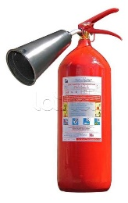 | 4. Смел огонь, они смелее,  Он силен, они сильнее,  Их огнем не испугать,  Им к огню не привыкать!  (пожарные)
5. Что за тесный, тесный дом?  Сто сестричек жмутся в нем.  И любая из сестричек  Может вспыхнуть, как костер.  Не шути с сестричками,  Тоненькими …(спичками) | 6. Выпал на пол уголек,  Деревянный пол зажег.  Не смотри, не жди, не стой.  А скорей залей…  ( водой)  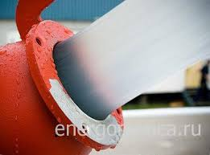
7. Победит огонь коварный  Тот, кого зовут…  (пожарный)  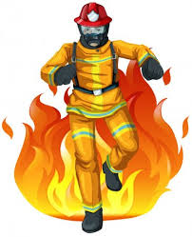 | 8. Я мчусь с сиеной на пожар,  Везу я воду с пеной.  Потушим вмиг огонь и жар  Мы быстро, словно стрелы (пожарная машина) 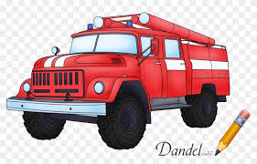

14. Умные раскраски http://detsad61kis.ucoz.ru/Roditel/rekomend/umnye_raskraski.pdf

15. Упражнение «Мои безопасные игрушки»
https://www.maam.ru/detskijsad/didakticheskaja-igra-dlja-detei-3-5-let-moi-bezopasnye-igrushki.html
16. Упражнение «Пожароопасные предметы»
Игровые действия: называть предметы по порядку, хлопать в ладоши.
Игровые правила: узнавать слова, обозначающие пожароопасные предметы.
Набор слов для игры: утюг, журнал, телевизор, ручка, тостер, жвачка, хлопушка, памперс, пустышка, котлета, компот, пожарный, торт, режет, огнетушитель, пакет, кисть, каска, рукав, ноты, краски, спички, бинт, сверлить, маска и др.
17. Рисование по мотивам сказки С. Маршака «Кошкин дом»; https://www.youtube.com/watch?v=XA8UbEVsDq0

Желаем удачи!!!

